İYİ GÜNLER DEĞERLİ OKUL MÜDÜRÜ VE MÜDÜR YARDIMCISI ARKADAŞLAR.

MALUMUNUZ ARTIK ÖDENEKLER OKULLARIMIZA TAHSİS EDİLMEKTEDİR. BU ÖDENEKLERİN KULLANIMINI BİRÇOK OKUL MÜDÜRÜMÜZ MUHAKKAK BİLİYORLARDIR. ANCAK KAFAMIZA TAKILAN DURUMLAR OLABİLİR DÜŞÜNCESİ İLE BU BELGE HAZIRLANMIŞTIR.

ÖNCELİKLE ÖDENEĞİMİZ MYS YE DÜŞTÜKTEN SONRA SİTEMİZDE YER ALAN EXCELL DOSYASINDA TEKLİF MEKTUBU PİUASA ARAŞTIRMA TUTANAĞI ONAY BELGESİ GİBİ HAZIRLAYACAĞIMIZ EVRAKLAR MEVCUTTUR. BUNLARIN HAZIRLANMASI BİTTİKTEN SONRAKİ İŞLEMLERİ RESİMLERLE ANLATMAYA ÇALIŞACAĞIM.

* KOMİSYON GÖREVLENDİRİLMESİ İLE İLGİLİ RESMİ YAZI YAZILIR. BU YAZININ SAYISI ONAY BELGESİ VS İÇİN GEREKLİDİR.
* EXCELL DE BELİRTİLEN KISIMLAR VE BİLGİLER DOLDURULUR. TEKLİFLER VE PİYASA ARAŞTIRMASI YAPILIR. TEKLİFLER GİRİLEREK PİYASA ARAŞTIRMA TUTANAĞI VE YAKLASIK MALİYET HESAPLAMA CETVELİ DOLDURULUR.
* SATIN ALINAN MALZEMENİN TİF GİRİŞİ YAPILIR.

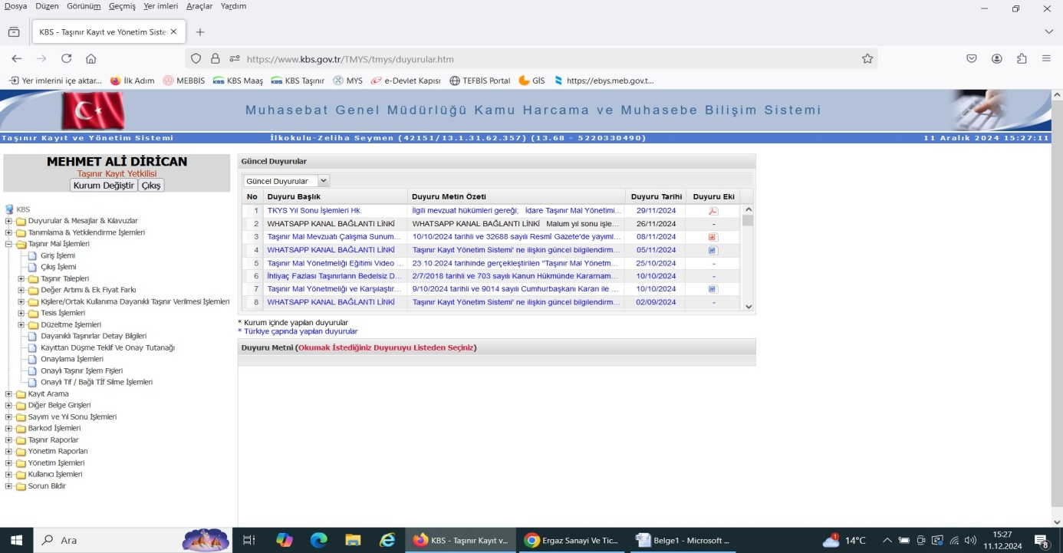

TAŞINIR İŞLEM FİŞLERİ İGİRİŞ İŞLEMİ SEÇİLİR.

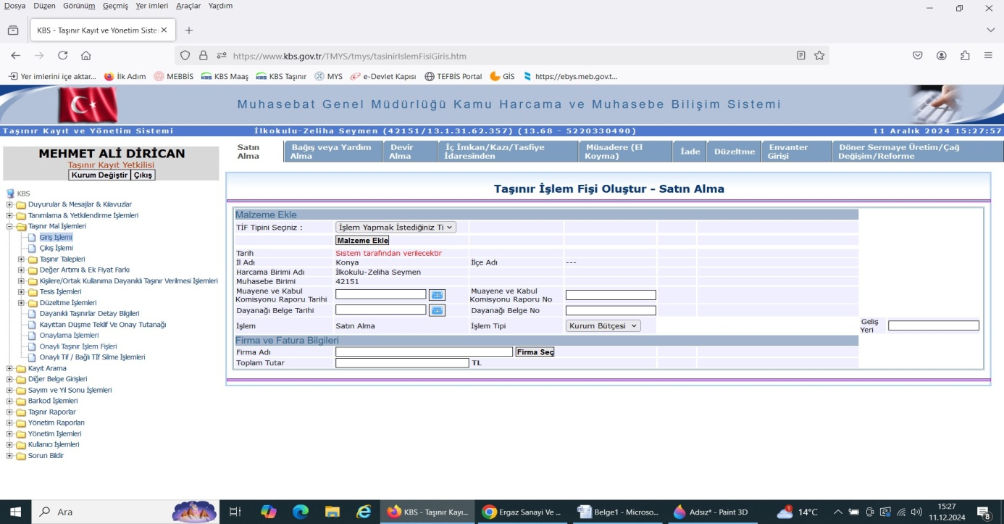

SATIN ALMA KISMINDAN İŞLEM YAPMAK İSTEDİĞİNİZ KISMA GİRİŞ TİFİ SEÇİLİR. MALZEME EKLE TIKLANIR. MUAYENE KAUL KOMİSYON TARİHİNE EXCELLDE YAZDIĞINIZ TARİH NUMARASINA EN SON ALDIĞINIZ TİF NUMARASINDAN BİR SONRAK NUMARAYI DAYANDIĞI BELGE TARİHİNE FATURA TARİHİ DAYANDIĞI BELGE NUMARASINA FATURA NUMARASINI YAZABİLİRSİNİZ.

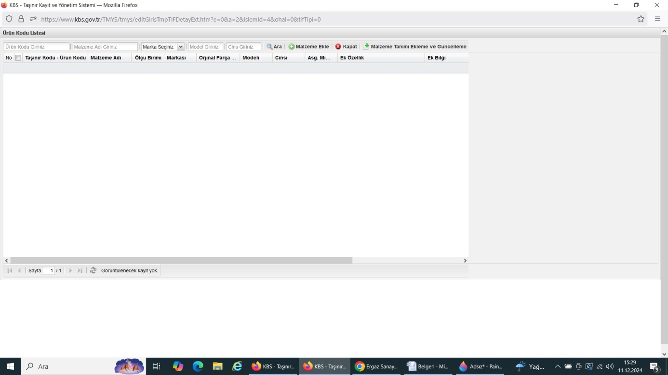

ARAMA KISMINDA UYGUN ŞARTLARDAKİ MALZEMELER BULUNUR. BULDUKTAN SONRA MALZEME EKLE İŞARETLENEREK MALZEME EKLENİR.

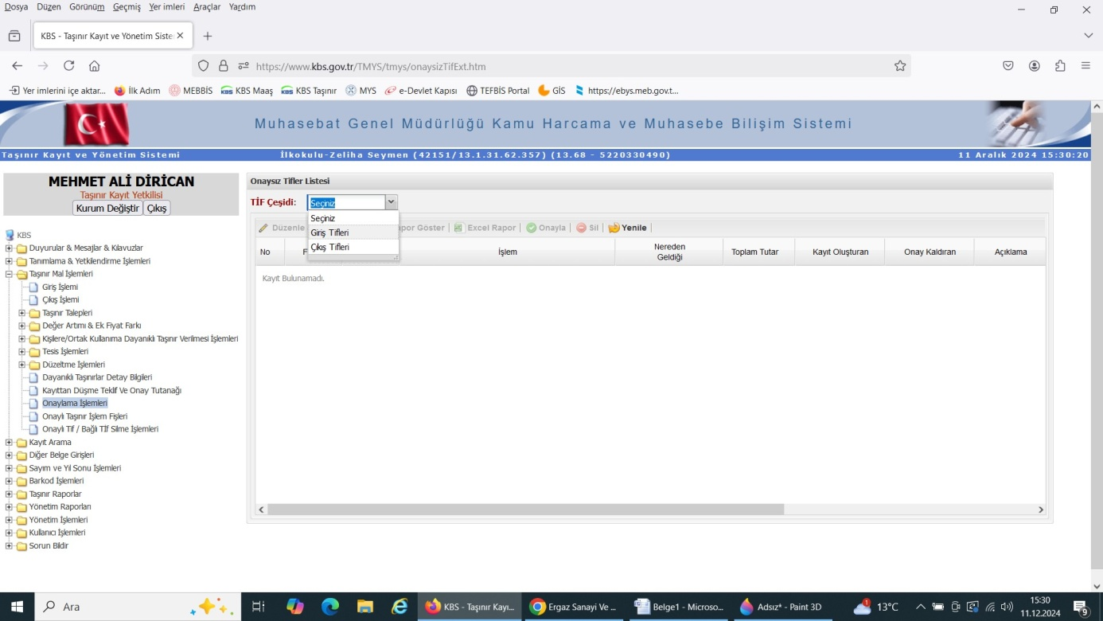

ONAYLAMA İŞLEMLERİNE GELİNİR. GİRİŞ TİFİ SEÇİLİR. ONAYLANIR. DAHA SONRA ONAYLI İŞLEMLERİNE GEÇİLİR.

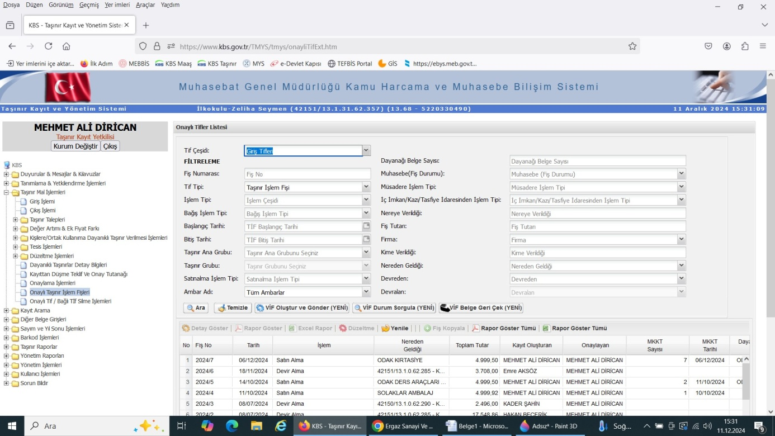

ONAYLI TİF İŞLEMLERİNDEN EN ÜSTTE TAŞINIR İŞLEM FİŞİ SEÇİLİR SON KISIMDAKİ MUHASEBEYE GÖNDER KISMINA TİK ATILIR. VİF OLUŞTUR VE GÖNDER YAPILIR. BUNDAN SONRA TAŞINIR KISMINDAKİ İŞLEMLERİMİZ BİTMİŞ OLUR.

GERÇEKLEŞTŞRME GÖREVLİSİ OLARAK HYS GİRİŞ YAPILIR.

AYRICA MOZZİLLADAN DA HARCAMA YETKİLİSİ YANİ MÜDÜR HYS GİRİŞİ DE YAPMAK İŞİNİZİ KOLAYLAŞTIRACAKTIR. HYS GİRİŞİ YAPILDIKTAN SONRA HARCAMA İŞLEMLERİ SEÇİLİR HARCAMA OLUŞTUR YAPILIR.

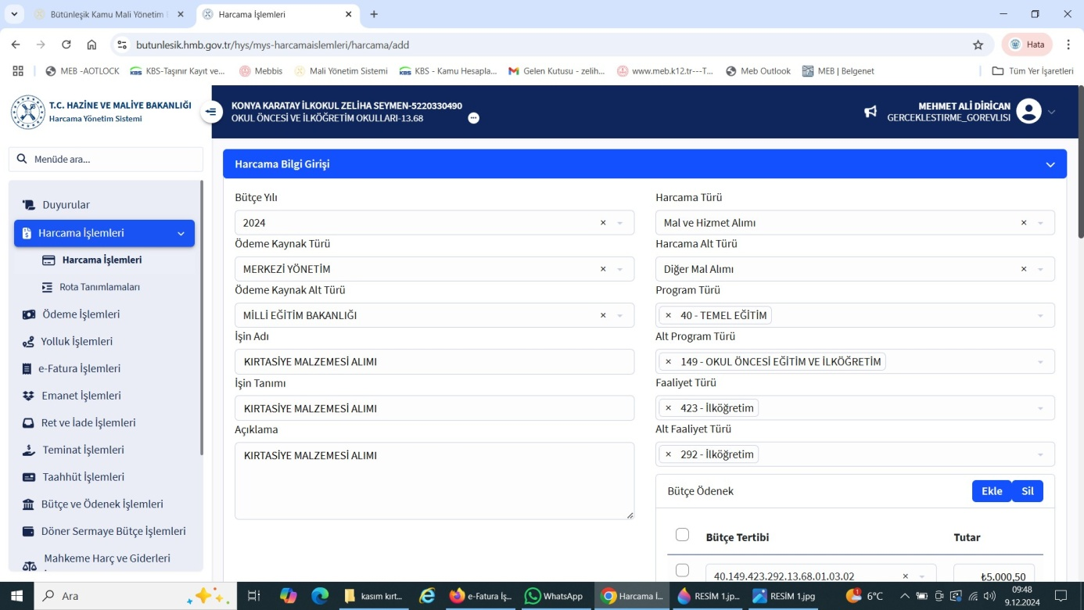

HARCAMA OLUŞTUR YAPILDIKTAN SONRA YUKARIDAKİ RESİMDE BELİRTİLEN ŞEKİLDE ALANLAR DOLDURULUR. BÜTÇE TERTİBİ SEÇİMİNE DİKKAT EDİNİZ HARCAYACAĞINIZ BÜTÇE TERTİBİNE KAFANIZ TAKILIRSA MEBBİS ÖDENEK MODÜLÜNDE BU ÖDENEĞİ BULUP BÜTÇE TERTİBİNE BAKABİLİRSİNİZ.

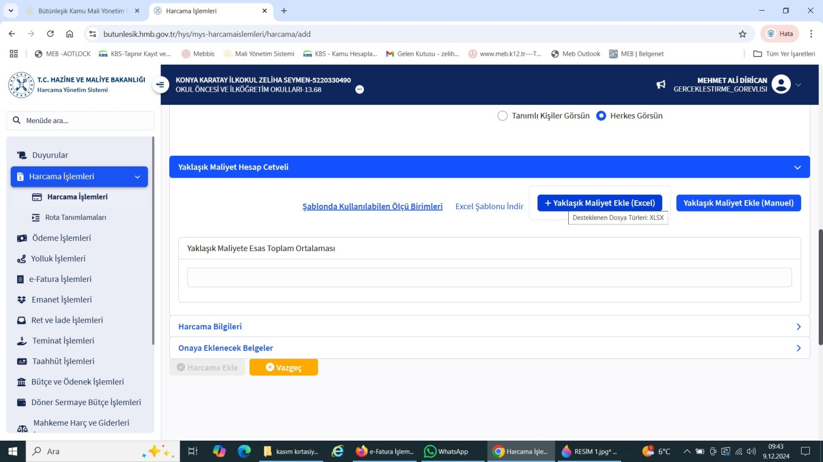

SAYFANIN ALT KISMINDA YAKLAŞIK MALİYET EKLE SEÇİLİR SİTEMİZDE ŞABLON ADI ALTINDA YÜKLENMİŞ OLAN DOSYADAKİ BİLGİLER GİRİLİP BURAYA YÜKLENMELİDİR. YA DA EXCELL ŞABLONU İNDİR KISMINDAN İNDİRİLİP DOLDURDUKTAN SONRA YÜKLEYEBİLİRSİNİZ.

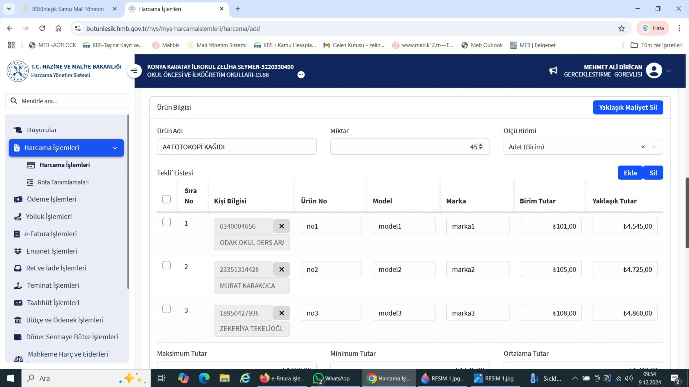

EXCELL DEN YAKLAŞIK MALİYET ŞABLONU YÜKLENİNCE RESİMDEKİ GİBİ HESAPLAMASI YAPILIR EĞER HATA VARSA ŞABLODAKİ TEKLİF VEREN KİŞİLERİN VERGİ NUMARALARINI TEKRAR KONTROL EDİNİZ.

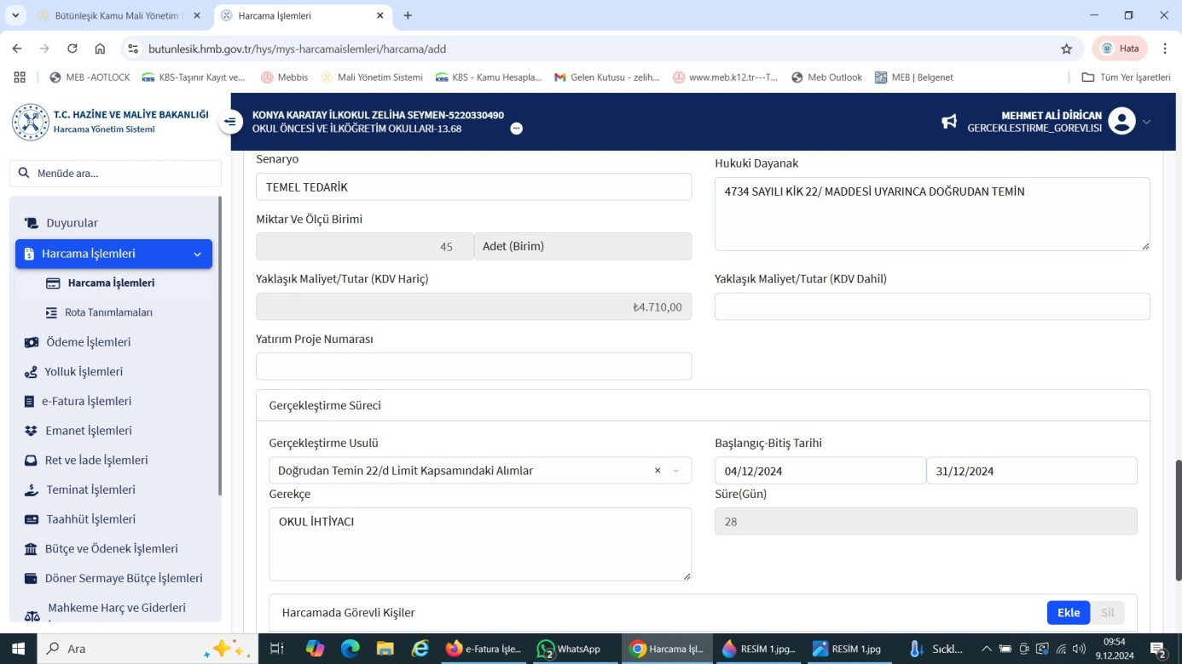

ALTTA DEVAM DEN HARCAMA BİLGİLERİ TIKLANIR RESİMDE GÖSTERİLEN ŞEKİLDE BİLGİLER DOLDURULUR. YAKLAŞIK MALİYET YAZAN KISMI BU MENÜDE DOLDURMANIZA GEREK YOKTUR. ÖNCEKİ MENÜDE HESAPLANMIŞTIR.

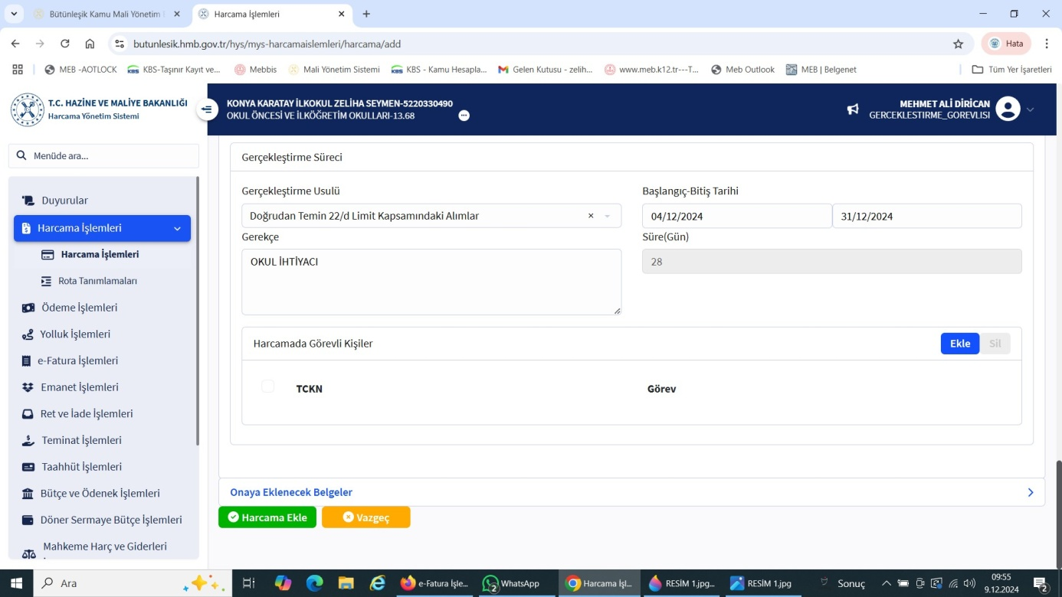

İLGİLİ ALANLAR DOLDURULARAK HARCAMA EKLE YAPILIR. HARCAMA İŞLEMLERİ SEÇİLİR. İLGİLİ HARCAMA SEÇİLİR. HARCAMA YETKİLİSİNE GÖNDER YAPILIR.

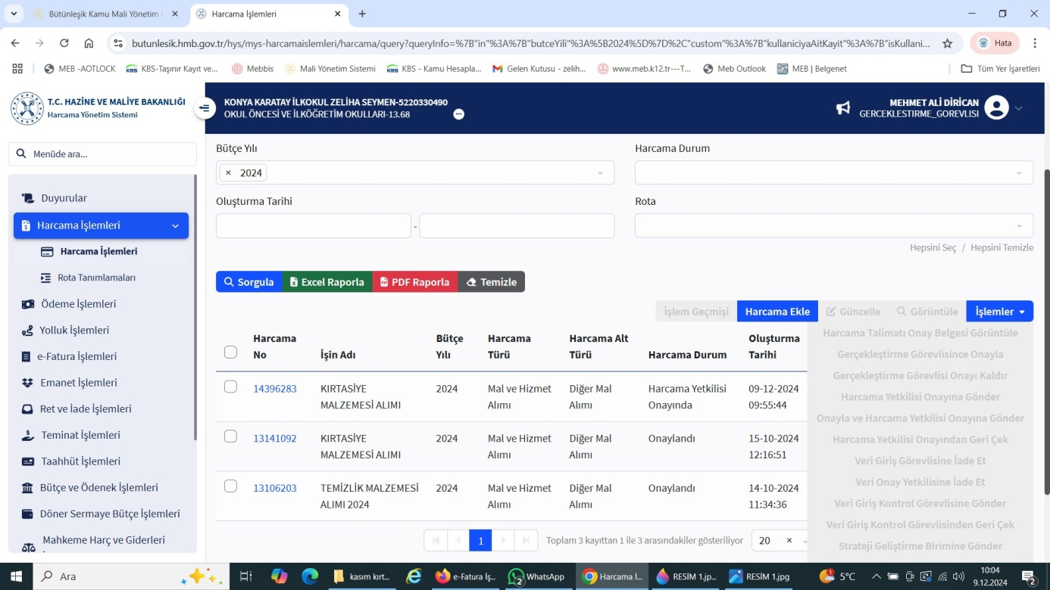

HARCAMA YETKİLİSİ ŞİFRESİ İLE GİRİLİR HARCAMA İŞLEMLERİ MENÜSÜNDEN ONAYLANIR.

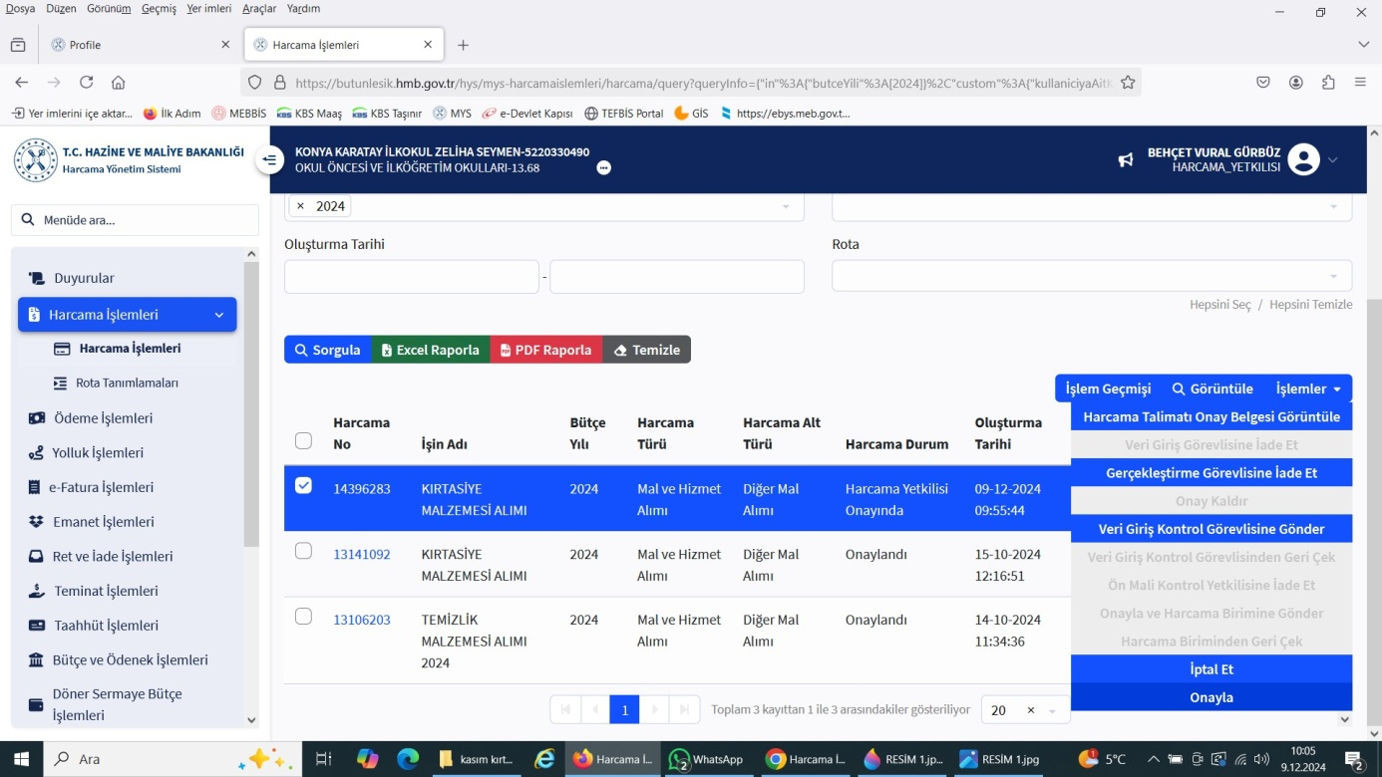

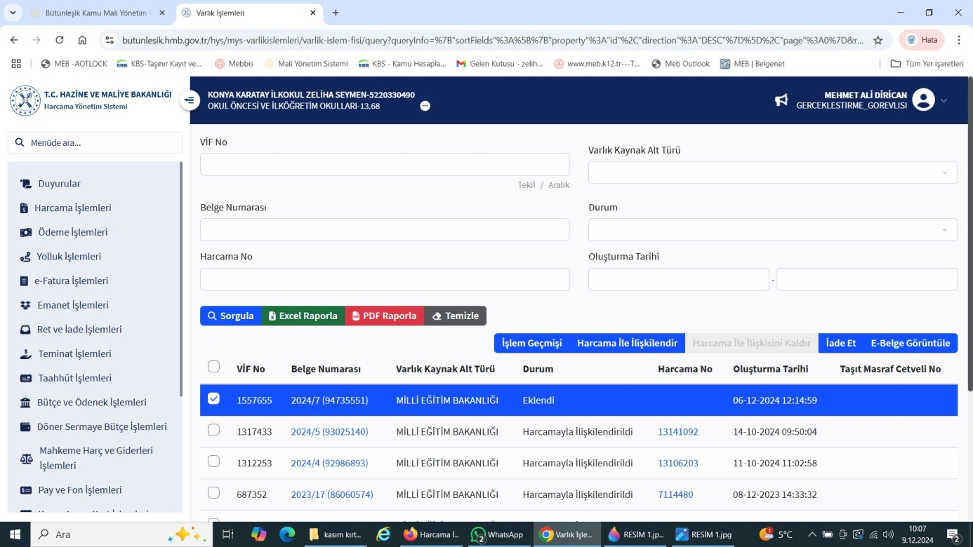

ONAYDAN SONRA TEKRAR GERÇEMLEŞTİRME GÖREVLİSİ HESABINDAN ( MÜDÜR YARDIMCISI) VARLIK İLŞEM FİŞİ MENÜSÜNE GİRİLİR. SEÇİLEN HARCAMA VARLIK İŞLEM FİŞİ İLE İLİŞKİLENDİRİLİR.

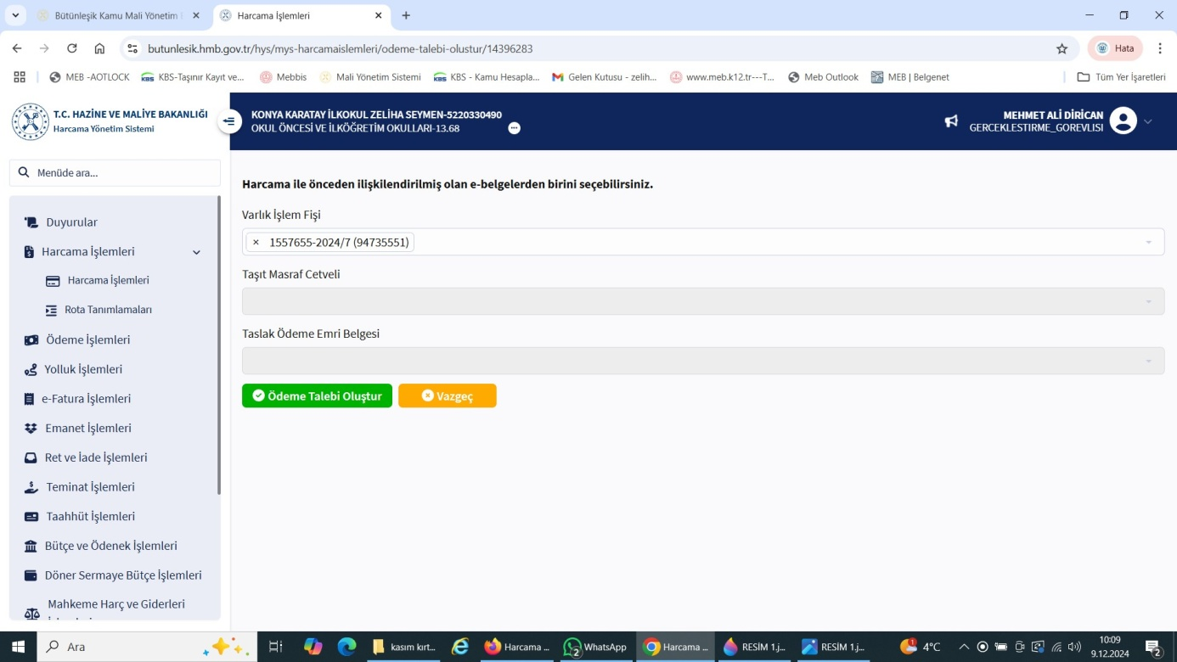

TAKRAR HARCAMA İŞLEMLERİNE GELİNİR. HARCAMA SECİLEREK ÖDEME EMRİ OLUŞTUR SEÇENEĞİNDEN ÖDEME EMRİ OLUŞTURULUR.

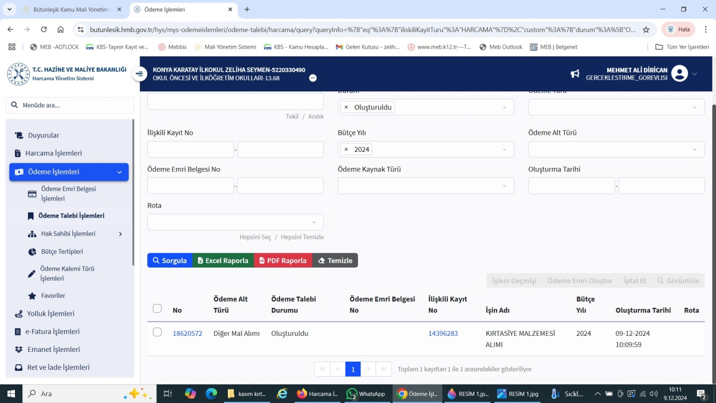

İLGİLİ ALANLAR AŞAĞIDAKİ RESİMDEKİ GİBİ DOLDURULUR.

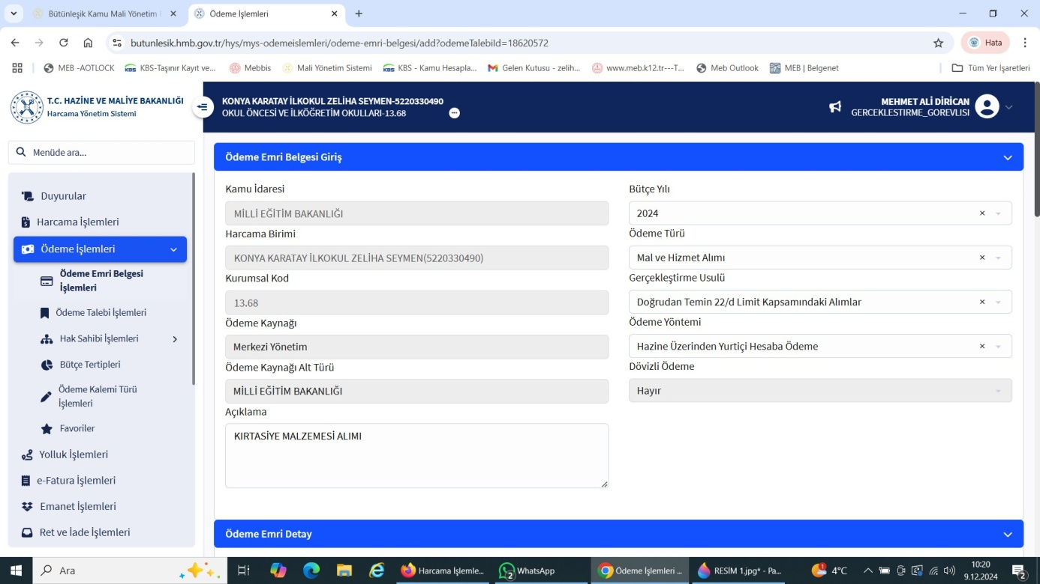

ÖDEME EMRİ DETAY KISMINA GELİNİR. KESİNTİ TÜRÜ VERGİ SEÇİLİR. DAMGA VERGİSİ KDV ORANI DOLDURULUR. DAMGA VERGİSİ ORANI TEMİZLİK VE KIRTASİYEDE BİNDE 9,48 OLAN SEÇENEK SEÇİLMELİDİR. KAYDETE BASILR.

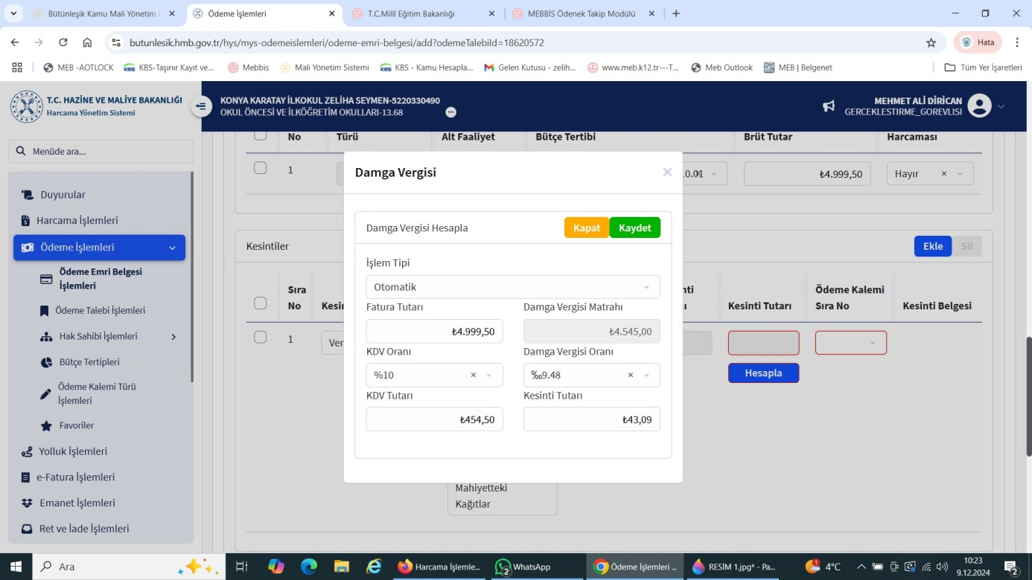

SONRA EKLERİN YÜKLENMESİ KISMINA GEÇİLİR. KAÇ ADET EK YAPILACAKSA O KADAR EKLE KISMINDAN EKLEME YAPILMALIDIR. E FATURA HARİÇ DİĞER KISMI SEÇİLİR. TARİH VE EK ASDI GİRİLİR. E FATURA YOKSA MANUEL FATURA EKLENECELSE FATURA TARANMADAN OKUL MÜDÜRÜ TARAFINDAN ‘ DOĞRULUĞU TARAFIMDAN KONTROL EDİLMİŞTİR. YAZILIP İMZA MÜHÜR KAŞE YAPILARAK TARANIR. E FATURA KESİLMİŞSE TÜRÜ E FATURA SEÇİLDİKTEN SONRA AŞAĞIDA RESİMDE GSTERİLEN ŞEKİLDE E FATURA EKLENİR.

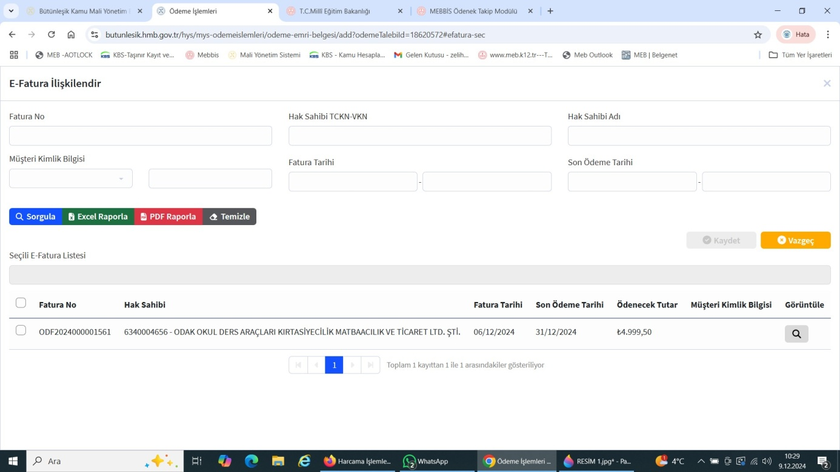

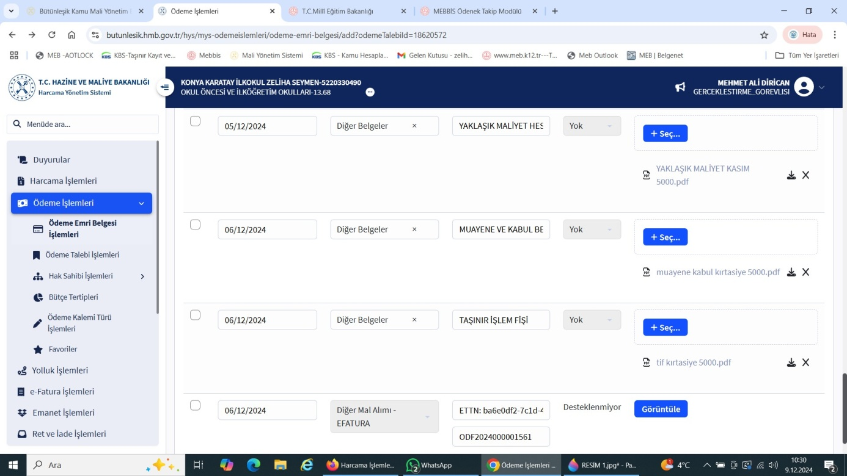

EKLENECEK BELGELER:

ONAY BELGESİ(EXCELLDE BULUNAN)

TAŞINIR İŞLEM FİŞİ

YAKLAŞIK MALİYET HESAP CETVELİ ( EXCELLDE BULUNAN)

PİYASA FİYAT ARAŞTIRMASI TUTANAĞI (EXCELL DE BULUNAN)

MUAYENE KABUL BELGESİ ( EXCELLDE BULUNAN)

FATURA

5000 TL ÜZERİ İSE YENİ TARİHLİ BORCU YOKTUR YAZISI

KONTROL EDİLDİKTEN SONRA ALT KISIMDAN KAYDEDİLİR.

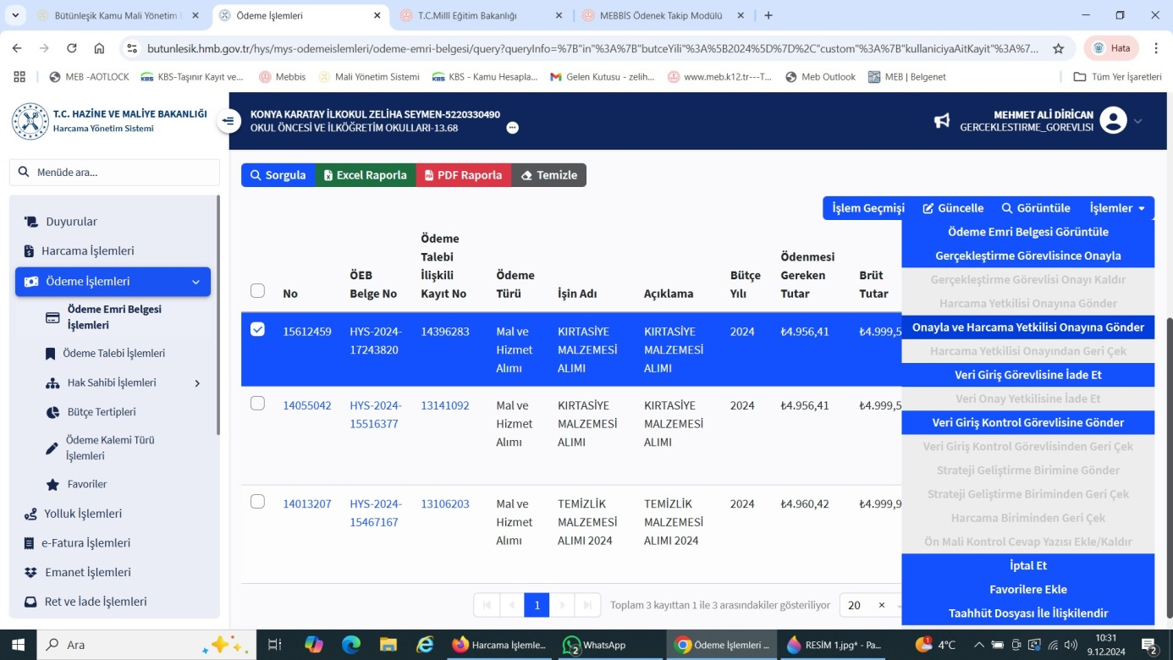

ÖDEME İŞLEMLERİ – ÖDEME EMRİ BELGESİ SEÇİLİR. ONAYLA VE HARCAMA YETKİLİSİNE GÖNDER SEÇİLİR.

HARCAMA YETKİLİSİ OTURUMU AÇILIR. ( OKUL MÜDÜRÜ)

ÖDEME İŞLEMLERİ SEÇİLİR. ÖDEME EMRİ BELGESİ İŞLEMLERİ SEÇİLİR. İLGİLİ ÖDEME EMRİ BELGESİ İŞARETLENİR.

ELEKTRONİK MOBİL İMZA İLE ONAYLA VE MUHASEBEYE GÖNDER SEÇİLİR.

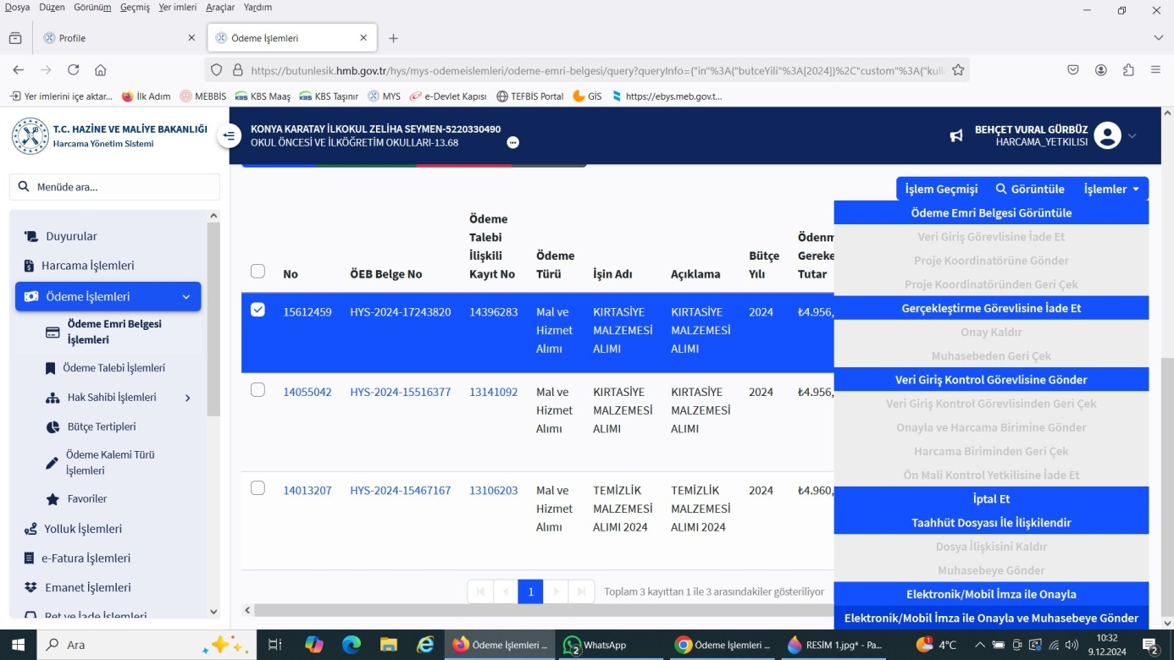

ELEKTRONİK İMZA İLE İMZALA SEÇİLİR. EĞER DAHA ÖNCE BU İŞLEM HİÇ YAPILMAMIŞSA SİZİ E İMZA KURULUMU YAPMAYA YÖNLENDİRİR. ONDAN SONRA İMZA İŞLEMİ YAPILIR.

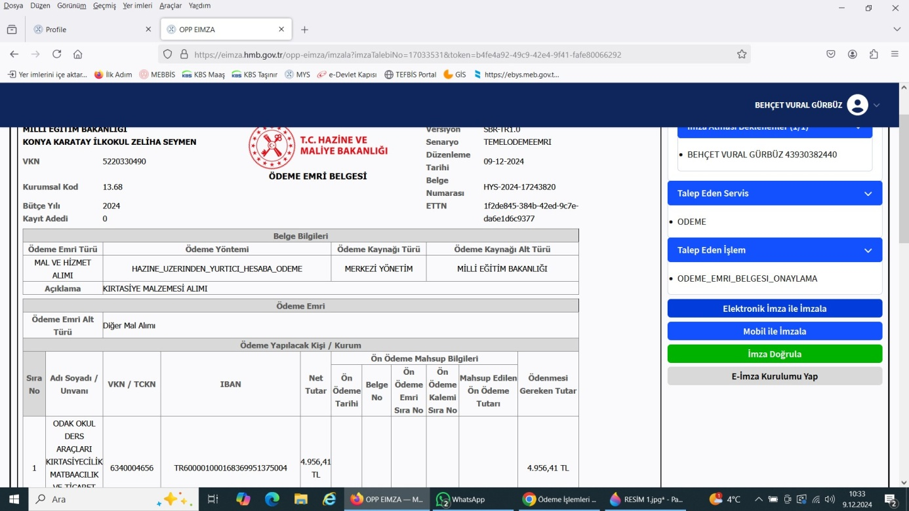

ÖDEME EMRİ BELGESİNİN BİR ÇIKTISINI ALARAK MUTLAKA DOSYANIZA EKLEYİNİZ.

ÖDEMELERİNİZİ ÖDEME İŞLEMLERİ- ÖDEME EMRİ BELGESİ İŞEMLERİ SORGULA YAPTIKTAN SONRA TAKİP EDEBİLİRSİNİZ.

TÜM DEĞERLİ OKUL MÜDÜRLERİME MÜDÜR YARDIMCISI ARKADAŞLARIMA KOLAYLIKLAR DİLERİM.

BEHÇET VURAL GÜRBÜZ.

ZELİHA SEYMEN İLKOKULU MÜDÜRÜ

İLETİŞİM İÇİN: 0 505 670 8272

KAFANIZA TAKILAN HUSUSLAR OLURSA HER SAAT ARAYABŞLİRSİNİZ.